Козина Елизавета
- Удачное решение.
Холодильник - SAMSUNG, No Frost.
Обоснования:
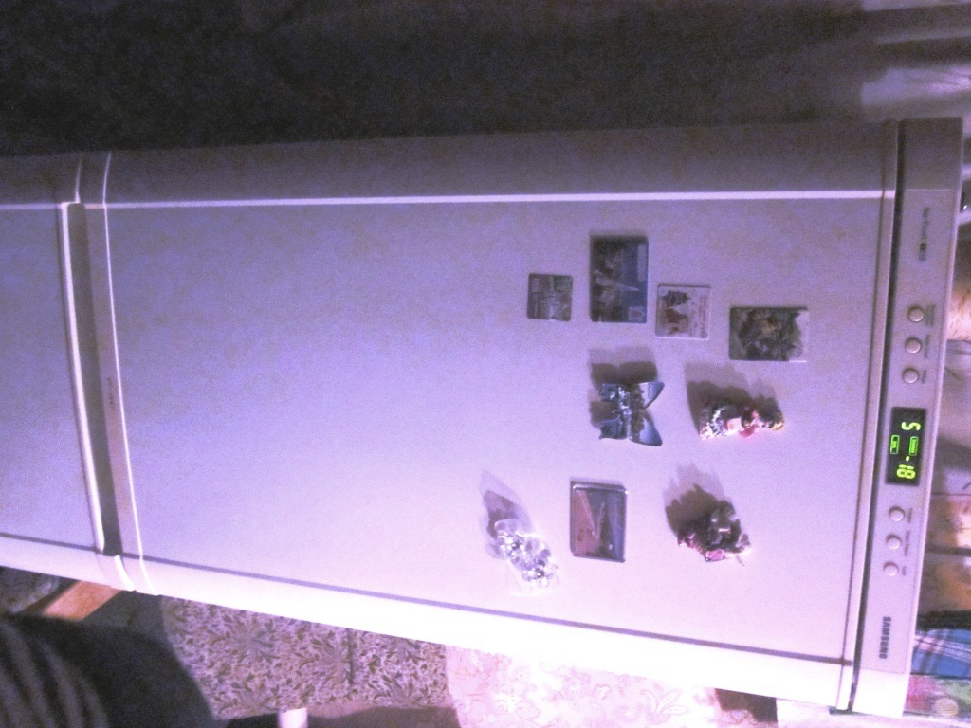
- Холодильник с функцией No Frost (в переводе с английского языка - «Без инея») – т.е. в морозильной камере не будет нарастать иней и лед, что значительно сокращает время процесс уборки в холодильнике.
- На тыльной части сверху располагается табло с температурой в холодильнике и в морозилке, температуру можно регулировать, с помощью кнопок, которые располагаются по обе стороны от табло; так же указаны значки настроек, которые включены, так же управляемы с помощью кнопок.
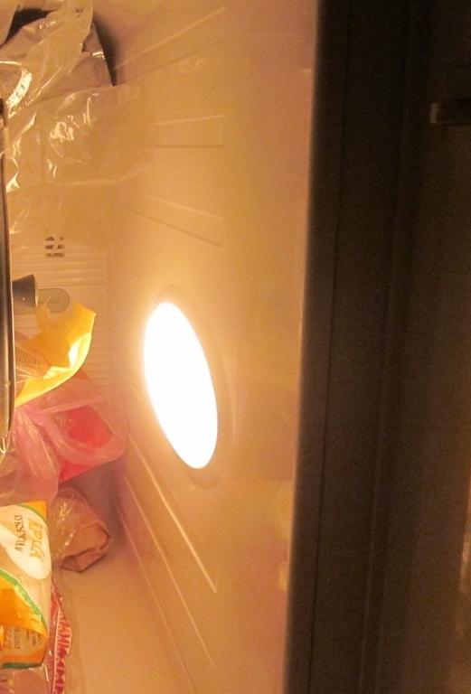
- В холодильнике при открывании включается свет, что значительно упрощает поиск продуктов.

- Если холодильник был открыт слишком долго, то сразу после закрытия, он начинает вибрировать, тем самым сигнализируя о долгом пребывании в открытом состоянии. При этом дверца будет открываться с трудом (по краю дверцы проходит специальная резинка, которая регулирует открытие двери, а так же отвечает за плотное закрытие).
- Неудачное решение
Программа для управления USB-модемом «Билайн»
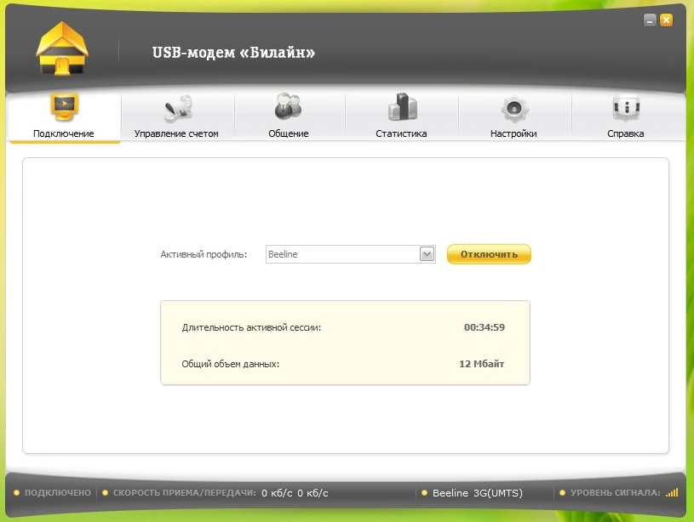
Обоснования:
- При подключении интернета становятся недоступны услуги управления счетом, например: «Узнать свой номер», «Узнать баланс», «Подключение и отключение услуг» т.п. Для того, чтобы их выполнить, придется убрать подключение к интернету, что не всегда удобно.
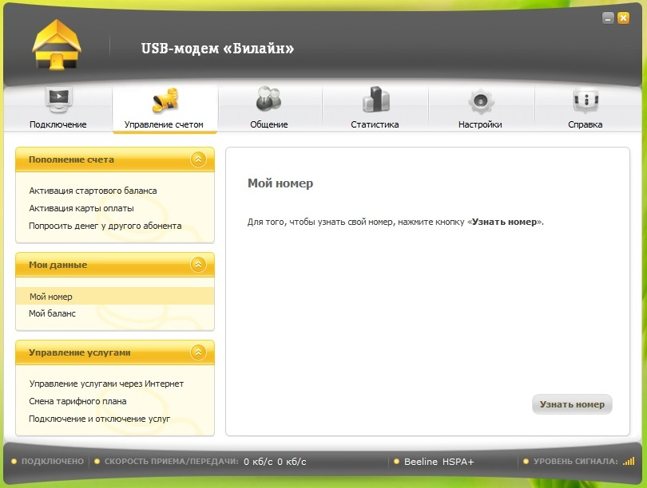
- Удаление сообщений пользователь осуществляет, удаляя самостоятельно каждое сообщение, при этом сначала выходит запрос: «Действительно хотите удалить?», а после того, как нажимаем на «Да», выходит следующее сообщение с вариантом одного ответа: «Да», что является бессмысленным. В результате, пользователю приходится проделывать большое количество действий пользователю.
